第1章 绪 论
随着生产和科学技术的发展，自动控制技术在国民经济和国防建设中所起的作用越来越大。从最初的机械转速或位置的控制到生产过程中温度、压力或流量的控制，从远洋巨轮到深水潜艇的控制，从飞机自动驾驶、航天飞船的返回控制到“勇气”号、“机遇”号的火星登陆控制，自动控制技术的应用几乎无所不在。从航空航天、电气、机械、化工、生物工程到经济管理，自动控制理论和技术已经渗入到许多学科，渗透到各个应用领域。所以许多工程技术人员和科学工作者都希望具备一定的自动控制知识，根据任务需要分析和设计自动控制系统。
本章重点内容：
- 自动控制系统的组成
- 自动控制系统的分类
- 自动控制理论的发展历史
- 自动控制系统的性能要求

1.1 自动控制系统的一般概念
自动控制(automatic control)就是在没有人直接参与的条件下，利用控制器使被控对象(如机器、设备和生产过程)的某些物理量(或工作状态)能自动地按照预定的规律运行(或变化)。自动控制是一门理论性很强的科学技术，一般泛称为“自动控制技术”。把实现自动控制所需的各个部件按一定的规律组合起来，去控制被控对象，这个组合体叫做“控制系统”。分析与设计自动控制系统的理论称为“控制理论”。
自动控制系统的种类较多，被控制的物理量也各种各样，如温度(temperature)、压力(pressure)、流量(flow)、转速(rotate speed)、位移(distance)和力(force)等。组成这些控制系统的元部件虽然有较大的差异，但是系统的基本结构却有着共同特点，且一般都是通过机械、电气、液压等方法来控制。为了解自动控制系统的结构，下面分析一下图1-1所示的液面控制系统。
图中F₁为放水阀(drain valve)，F₂为进水阀(inlet valve)，控制任务要求液面的希望高度等于h₀。当人参与控制时就要不断地将实际液面高度h₁与希望液面高度h₀作比较，根据比较的结果，决定进水阀F₂的开度(aperture)是增大还是减小，以达到维持液面高度不变的目的。图1-2所示为人参与该系统的框图。由该图可见，人在参与控制中起了以下三方面的作用。
图1-1 水池液面控制系统
(1) 测量实际液面高度h₁——用眼睛。
(2) 将测得的实际液面高度h₁与希望液面高度h₀做比较——用大脑。
(3) 根据比较的结果，即按照偏差的正负和大小去决定阀的开度——用手。
图1-2 液面人工控制系统的框图
显然，如果用自动控制去代替上述的人工控制，那么在自动控制系统中必须具有上述三种职能机构，即测量机构、比较机构和执行机构。不言而喻，用人工控制不能保证系统要求的控制精度(control accuracy)，也不能减轻人的劳动强度。如果将图1-1改为图1-3所示的自动控制系统，当满足放水量小于进水量这个条件时，不论放水阀F₁输出的流量如何变化，系统总能自动维持其液面高度在允许的偏差范围(error range)之内。假设水池液面的高度因放水阀F₁的开度的增大而稍有降低，系统立即产生一个与降落液面成比例的误差电压$u$，该电压经放大器放大后供电给进水阀的拖动电动机，使阀F₂的开度相应地增大，从而使水池的液面恢复到所希望的高度。
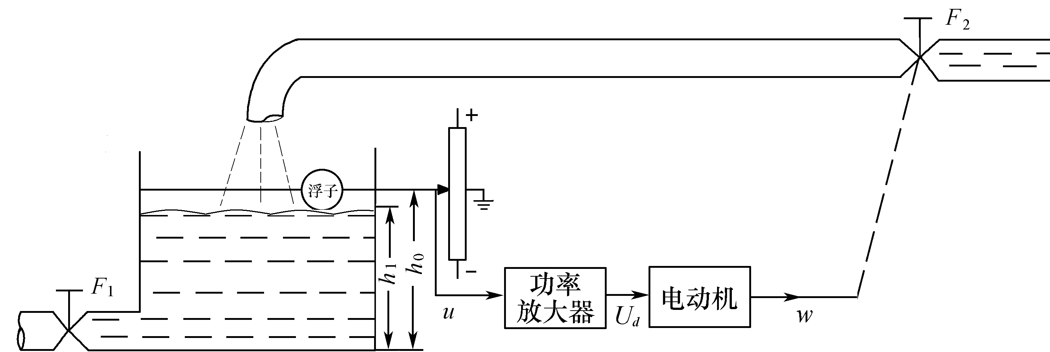
图1-3 液面自动控制系统
图1-3所示的液面自动控制系统由以下五个部分组成。
(1) 被控对象(controlled plant)——水池。
(2) 测量元件(measure element)——浮子。
(3) 比较机构(comparer)——比较浮子的希望位置与实际位置之差。
(4) 放大机构(amplifier)——当测量元件测得的信号与给定信号比较后得到的误差信号(error signal)不足以使执行元件动作时，一般都需要放大元件。
(5) 执行机构(actuator)——它的作用是直接驱动被控对象，以改变被控制量。
以上五个部分也是一般自动控制系统的组成单元。此外，为了改善控制系统的动、静态性能通常还在系统中加上某种形式的校正装置(correcting device)。
为了使控制系统的表示简单明了，一般采用方框来表示系统中的各个组成部件，在每个方框中填入它所表示的部件的名称或函数表达式(function expression)，不必画出它们的具体机构。根据信号在系统中的方向，用有向线段依次把它们连接起来，就可得到控制系统框图(system diagram)。控制系统框图由以下三个基本单元组成。
(1) 引出点，如图1-4(a)所示。它表示信号的引出，箭头表示信号的方向。
(2) 比较点，如图1-4(b)所示。它表示两个或两个以上的信号在该处进行的“±”运算，“+”表示信号相加，“－”表示信号相减。
(3) 部件的方框，如图1-4(c)所示。输入信号(input signal)置于方框的左端，方框的右端为其输出量，方框内填入部件名称。
图1-4 系统框图的基本组成单元
据此可把图1-3所示液面控制系统的原理改用图1-5所示的方框图来表示。显然，后者的表示不仅比前者简单，而且信号在系统中的传递过程也更为清晰。因此，在以后的讨论中控制系统一般均以框图的形式表示。
图1-5 图1-3所示系统的框图
WORDS AND PHRASES
自动控制 | automatic control
被控对象 | controlled plant
测量元件 | measure element
比较机构 | Comparer
放大机构 | Amplifier
执行机构 | Actuator

1.2 自动控制系统的分类
在工程实际中，控制系统因其工作环境、被控对象、变化规律不同，种类也不同。因此，介绍控制系统的各种类型，从而分门别类地掌握不同类型控制系统的具体规律，对于控制系统的分析和设计是很有必要的。

1.2.1 开环与闭环系统
按照信息传递路径的不同来分类，控制系统可以分为开环系统、闭环系统和复合系统三种类型。这里只介绍开环系统和闭环系统。

1. 开环系统(又称开环控制系统、无反馈系统)
如果系统的输出量没有与其参考输入相比较，即系统的输出与输入量间不存在反馈的通道，这种控制方式叫做开环控制(open-loop control)。图1-6所示为开环控制系统的框图。由图可见，这种控制系统的特点是结构简单、所用的元器件少、成本低。然而，由于这种控制系统既不对被控制量进行检测，又没有将被控制量反馈到系统的输入端和参考输入相比较，所以当系统受到某种干扰(disturbance)作用后，被控制量一旦偏离了原有的平衡状态(balanced state)，系统没有自行消除或减小误差的功能。这是开环系统的最大缺点。正是这个缺点，大大限制了这种系统的应用范围。
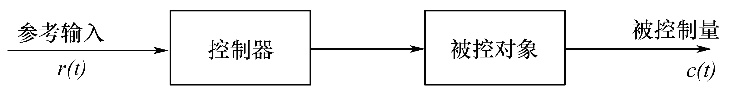
图1-6 开环控制系统
图1-7(a)所示为一个开环直流调速系统，图1-7(b)所示为它的框图。图中U_{g}为给定的参考输入。
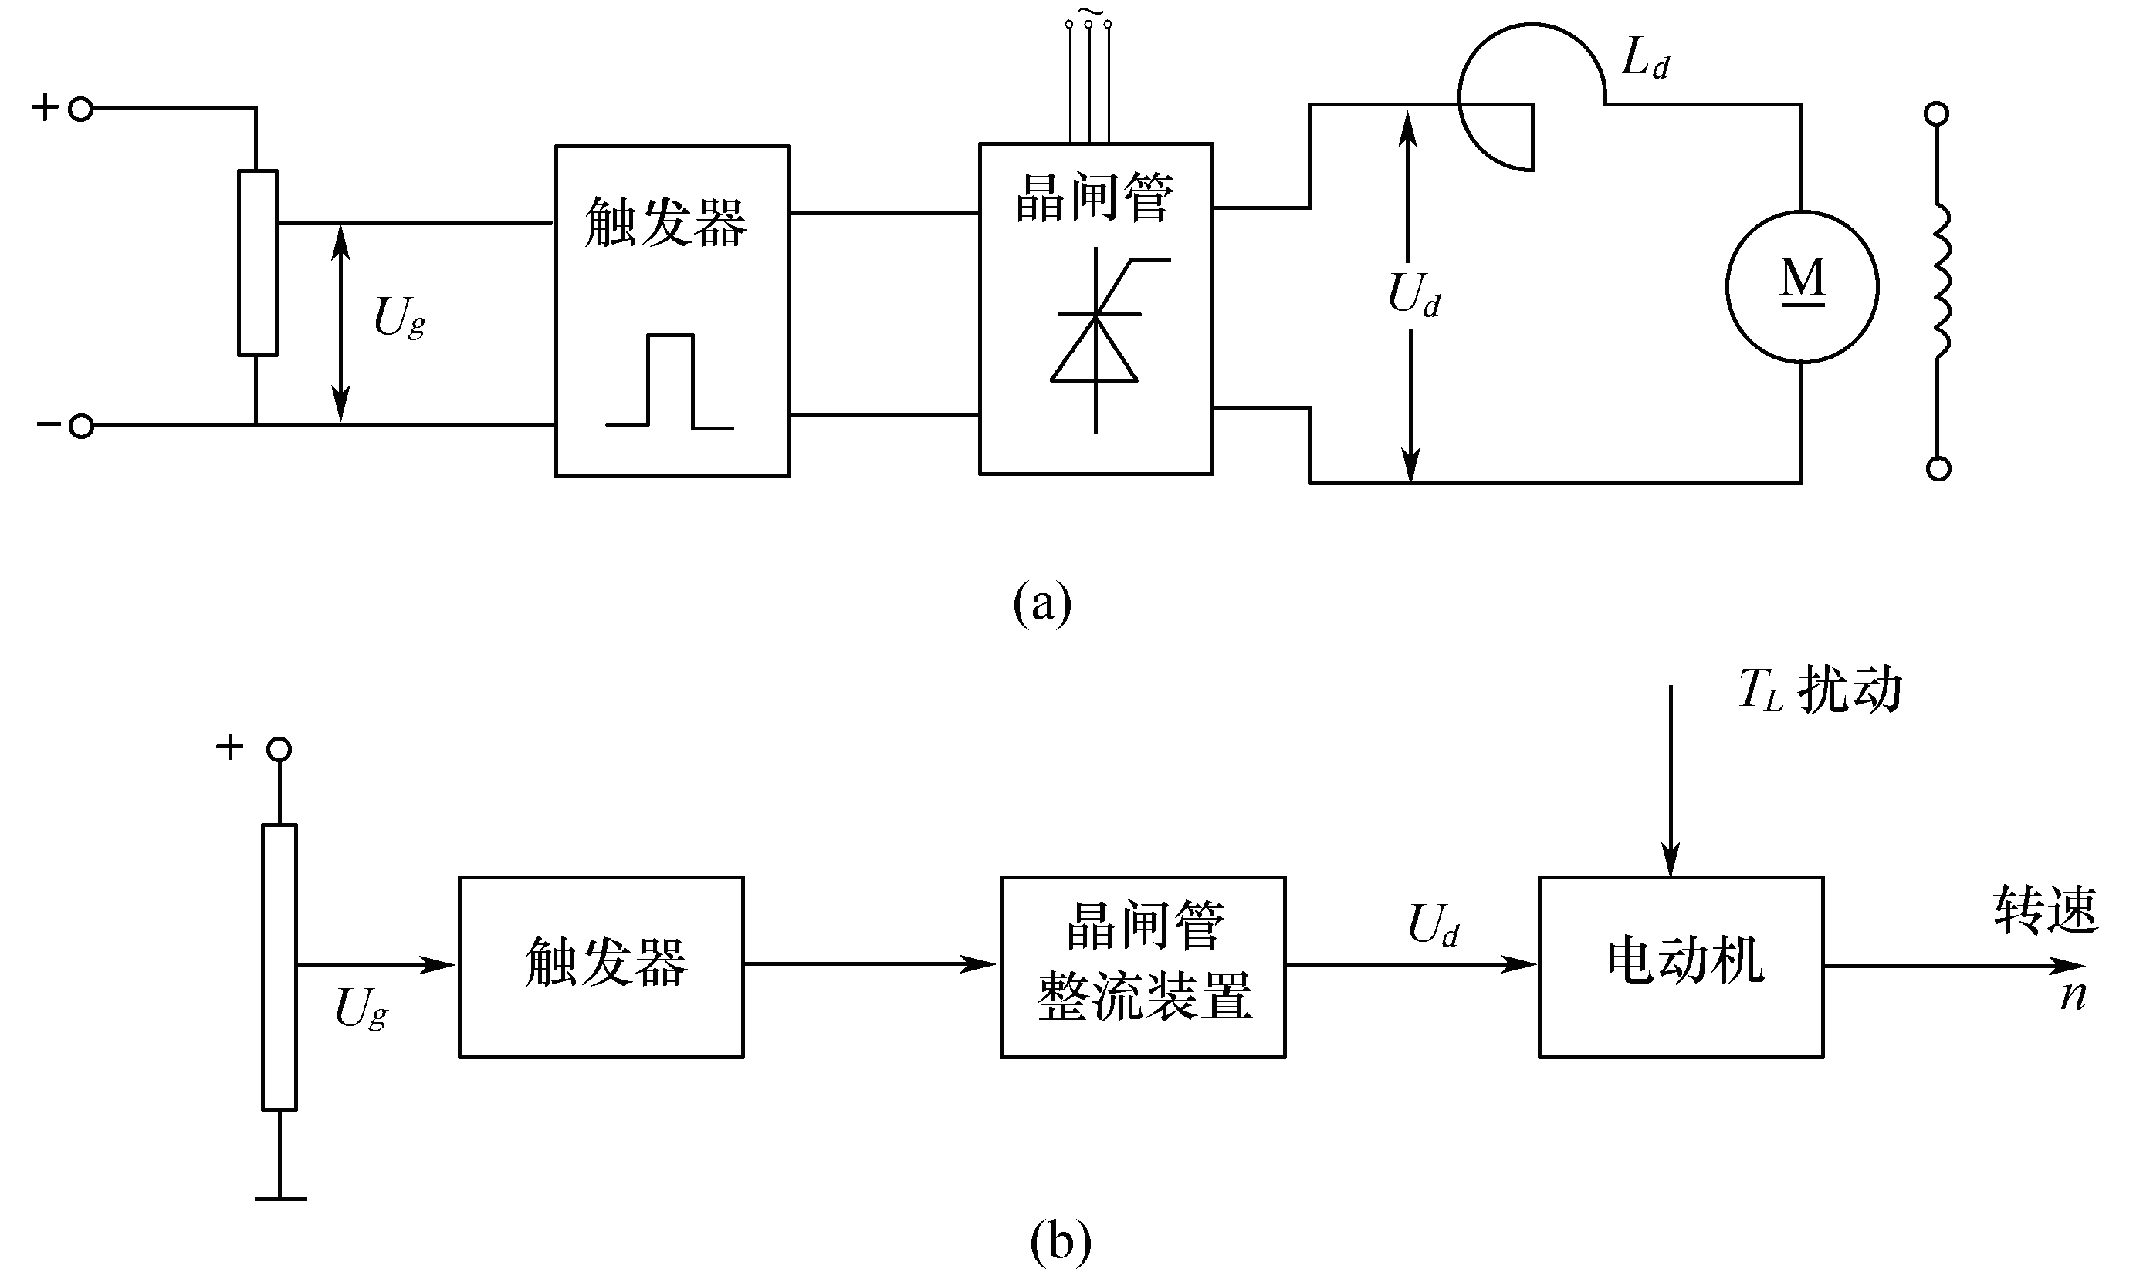
图1-7 开环直流调速系统
U_{g}经触发器和晶闸管整流装置转变为相应的直流电压U_{d}，并供电给直流电动机，使之产生一个U_{g}所期望的转速$n$。但是当电动机的负载、交流电网的电压以及电动机的励磁有变化时，电动机的转速就会随之变化，不能再维持U_{g}所期望的转速。

2. 闭环系统(又称闭环控制系统、反馈控制系统)
若把系统的被控制量反馈到它的输入端，并与参考输入相比较，这种控制方式叫做闭环控制(closed-loop control)。由于这种控制系统中存在着被控制量经反馈环节至比较点的反馈通道，故闭环控制又称反馈控制(feedback control)。闭环系统的特点是：连续不断地对被控制量进行检测，把所测得的值与参考输入作减法运算，求得的误差信号经控制器的变换运算和放大器的放大后，驱动(drive)执行元件，以使被控制量能完全按照参考输入的要求去变化。这种系统如果受到来自系统内部或外部的干扰，通过闭环控制系统的作用，能自动地消除或削弱干扰对被控制量的影响。由于闭环控制系统具有良好的抗扰动性能(anti-interference performance)，因而它在控制工程中得到了广泛的应用。
如果把图1-7所示的开环调速系统改接为图1-8所示的闭环系统，则它就具有自动抗扰动的功能。例如，当电动机的负载转矩T_{L}增大时，流经电动机电枢中的电流便相应地增大，电枢电阻上的压降也变大，从而导致电动机转速的降低；而转速的降低使测速发电机的输出电压U_{fn}减小，误差电压$Δu$相应地增大，经放大器放大后，使触发脉冲(triggering pulse)前移，晶闸管(thyristor)整流装置的输出电压U_{d}增大，从而补偿了由于负载转矩(load torque) T_{L}的增大或电网电压u～的减小而造成的电动机转速的下降，使电动机的转速近似地保持不变。上述的调节过程，也可用如下的因果图来表示。
$$\left.\begin{matrix}T_{L}↑ \\ u_{\text{\sim }}↓\end{matrix}\right\}→n↓→U_{\text{fn}}↓→ Δ U=(U_{g}−U_{\text{fn}}) ↑→U_{k}↑→U↑→ n↑$$
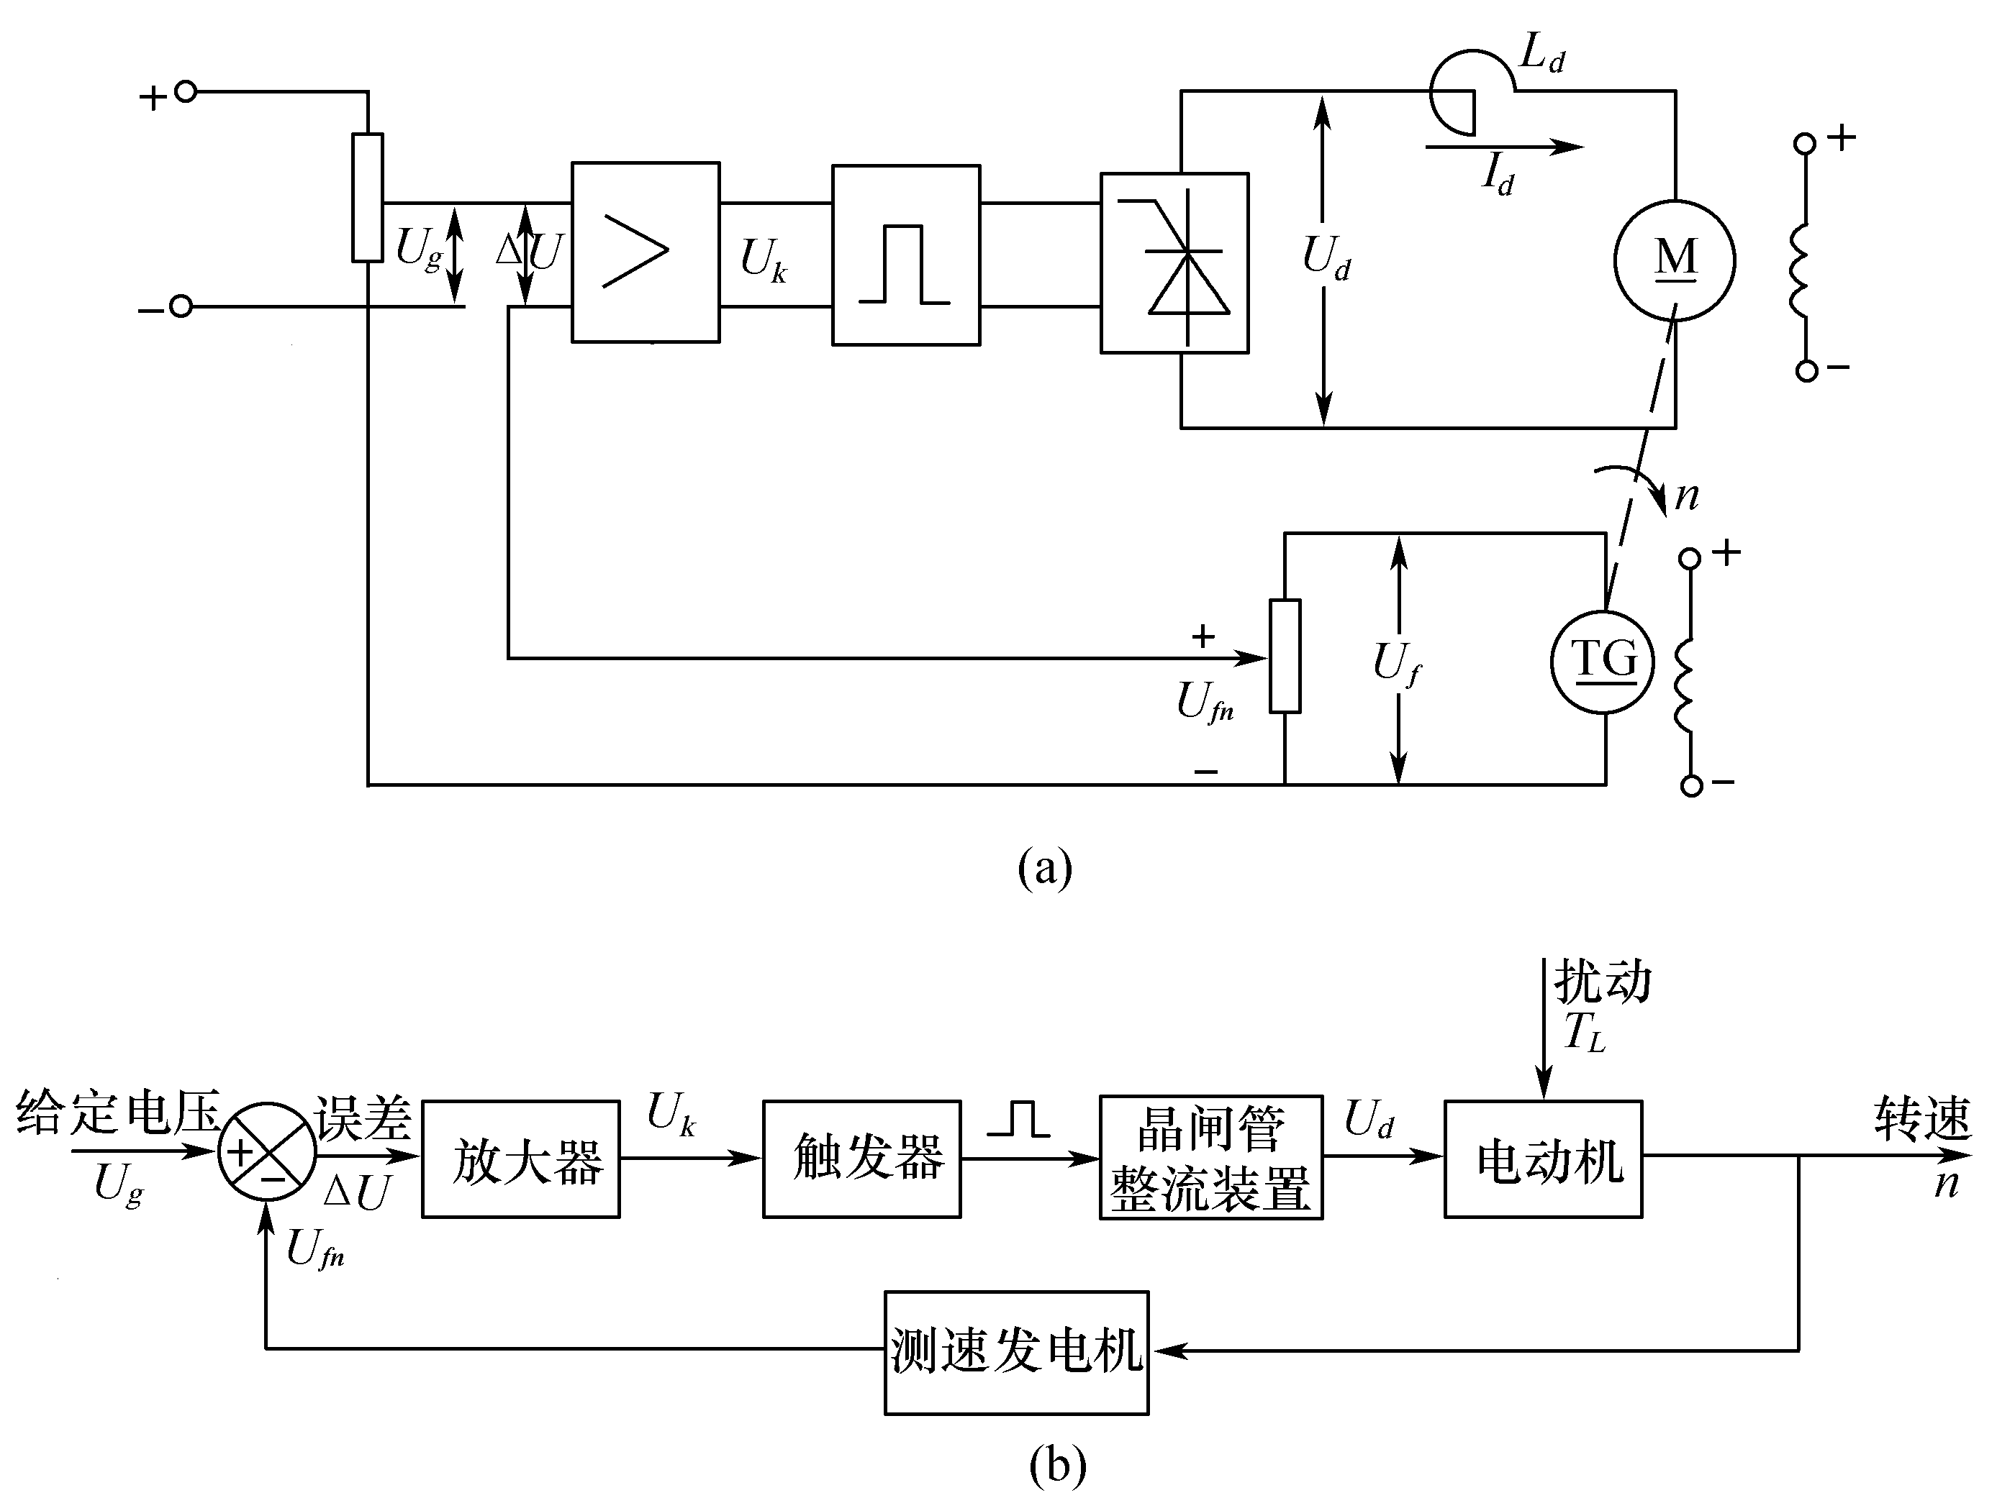
图1-8 闭环直流调速系统

1.2.2 定值、伺服与程序控制系统
按照输入给定值的不同，控制系统可以分为定值控制系统、伺服系统和程序控制系统三类。

1. 定值控制系统(又称恒值、镇定调节系统)
给定值为常值的控制系统称为定值控制系统。这种系统的任务是保证在任何扰动下，被控参数(输出)均保持恒定的、希望的数值。在过程控制系统中，一般都要求将过程参数(如温度、压力、流量、液位和成分等)维持在工艺给定的数值。

2. 伺服系统(又称跟踪系统、随动系统)
给定值随时间任意变化的控制系统称为伺服系统(servo system)。这种系统的任务是在各种情况下保证系统的输出以一定精度跟随参考输入的变化而变化，所以这种系统又称为跟踪系统。导弹发射架控制系统、雷达天线控制系统以及轮舵位置控制系统等都是典型的伺服系统。当被控量为位置或角度时，伺服系统又称为随动系统。

3. 程序控制系统
若给定值随时间变化有一定的规律，且为事先确定的时间函数，则称这种系统为程序控制系统。如耐火材料生产中的炉温程序升温、间隙生产的化学反应器温度控制以及机械加工中的数控机床等均属于此类系统。实际上，程序控制系统是随动系统的一种特殊情况，其分析研究方法也和随动系统相同。

1.2.3 线性与非线性控制系统
按照描述系统的数学表达式的特性不同来分类，控制系统可以分为线性控制系统和非线性控制系统(或线性系统和非线性系统)两类。

1. 线性控制系统
若组成控制系统的元件都具有线性特征，则称这种系统为线性控制系统(linear control system)。这种系统的输入与输出间的关系一般用微分方程、传递函数来描述，也可以用状态空间(state space)表达式来表示。线性系统的主要特点是具有齐次(odd)性和适用叠加原理(principle of superposition)。如果线性系统中的参数不随时间而变化，则称为线性定常系统(linear time-invariant system)，反之，则称为线性时变系统(linear time-varying system)。

2. 非线性控制系统
在控制系统中，至少有一个元件具有非线性特征，则称该系统为非线性控制系统(nonlinear control system)。非线性系统一般不具有齐次性，也不适用叠加原理，而且它的输出响应(output response)与其初始状态(initial state)有很大的关系。
严格地说，绝对的线性特征 (或元件)是不存在的，因为所有的物理系统和元件在不同的程度上都具有非线性特性。为了简化系统的分析和设计，在一定条件下，可以对某些非线性特性作线性化处理。这样，非线性系统就近似为线性系统，从而可以用分析线性系统的理论和方法对它进行研究。
工程上有时为了改善控制系统的性能，常常人为地引入某种非线性元件。例如，为了实现最短时间控制(time optimum control)，采用开关型(Bang-Bang)的控制方式；又如，在晶闸管组成的整流装置的直流调速系统中，为了改善系统的动态特性和限制电动机的最大电流，人们有意识地把电流调节器(current regulator)和速度调节器(speed regulator)设计成具有饱和非线性(saturated nonlinear)的特性。

1.2.4 连续与离散控制系统
按照系统传输信号与时间的函数关系来分类，控制系统可以分为连续控制系统和离散控制系统。

1. 连续控制系统
当系统中各组成环节的输入、输出信号都是时间的连续函数时，称此类系统为连续控制系统(continuous control system)。连续控制系统的运动状态或特性一般用微分方程来描述。模拟式的工业自动化仪表以及用模拟式仪表实现的过程控制系统都属于连续控制系统。

2. 离散控制系统
在控制系统各部分的信号中只要有一个是时间t的离散信号(discrete signal)，则称这种系统为离散控制系统。显然，脉冲(pulse)和数码(digital code)都属于离散信号。如图1-9所示的计算机控制系统就是一种常见的离散控制系统(discrete control system)。离散控制系统的运动状态或特性一般用差分方程来描述，其分析研究方法也不同于连续系统。
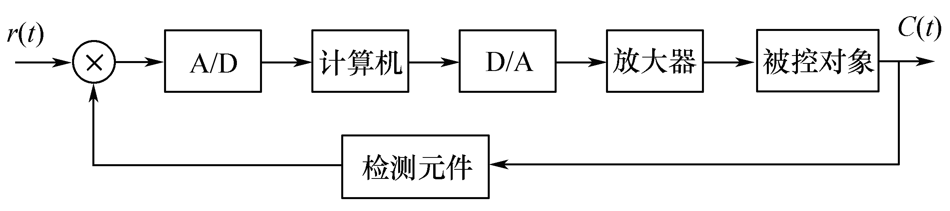
图1-9 计算机控制系统的框图
WORDS AND PHRASES
开环控制 | open-loop control
闭环控制 | closed-loop control
反馈控制 | feedback control
线性控制系统 | linear control system
非线性控制系统 | nonlinear control system
连续控制系统 | continuous control system
离散控制系统 | discrete control system

1.3 自动控制理论的发展概况
现代科学技术的迅速发展对自动控制的程度、速度、范围及其适应能力的要求越来越高，从而推动了自动控制理论和技术的迅速发展。特别是20世纪60年代以来，电子计算机技术的迅速发展奠定了自动控制理论和技术的物质基础，于是逐步形成了一门现代科学分支，即现代控制理论。纵观历史，控制理论的发展大体经历了3个阶段。

1. 经典控制理论(18世纪起)
1788年，J. Watt研究蒸汽机的调速器时引出了离心调速的问题，这是一个自动调节系统的问题。1868年，J. C. Maxwell首先在Proceeding of the Society of London 第16 卷上发表了“论调速器”一文。E. J. Routh 于1877年提出了有关线性系统稳定性的判据，使自动控制技术前进了一大步。1923年，Heavyset 提出了设计系统的算子法。1932年，H. Nyquist 研制出电子管放大器。1945年，美国人Bode写了“网络分析和反馈放大器设计”一文，奠定了经典控制理论基础，在西方国家开始形成了自动控制学科。1948年，N. Wiener发表了著名的《控制论》，形成了完整的经典控制理论。1950年，W. R. Evans提出了根轨迹法，能简便地寻找特征方程的根，进一步充实了经典控制理论。此后，经典控制理论得到了更加深入和广泛的研究与应用。
经典控制(classic control)理论多半用来解决单输入/单输出的问题，所涉及的系统一般来说是线性定常系统，非线性系统中的相平面法也只含两个变量。如机床和轧钢机中常用的调速系统，发电机的电压自动调节系统以及冶炼炉的温度自动控制系统等，均被当作单输入/单输出的线性定常系统来处理。如果把某个干扰考虑在内，也只是对它们进行线性叠加而已。解决上述问题时，采用频率法、根轨迹法、奈氏稳定判据、期望对数频率特性综合等是比较方便的，这些方法均属于通常所说的经典控制理论范畴，所得结果在对精确度、准确度要求不是很高的情况下是完全可用的。经典控制理论是与生产过程的局部自动化相适应的，它具有明显的依靠手工进行分析和综合的特点，这个特点是和20世纪四五十年代生产发展的状况，以及电子计算机技术的发展水平尚处于初期阶段密切相关的。

2. 现代控制理论(20世纪60年代起)
空间技术的需要和电子计算机的应用，推动了现代控制理论和技术的产生与发展。20世纪50年代末至60年代初，空间技术的发展迫切要求对多输入/多输出、高精度、参数时变系统进行分析和设计，这是经典控制理论无法有效解决的问题，于是出现了新的自动控制理论，称为“现代控制理论”。1960年Kalman发表了“控制系统的一般理论”，1961年又与Bush发表了“线性滤波和预测问题的新结果”。西方国家公认Kalman奠定了现代控制理论的基础。他的工作是控制论创始人Wiener工作的发展，主要引进了数学计算方法中的“校正”概念。现代控制(modern control)理论的主要内容为状态空间法、系统辨识、最佳估计、最优控制和自适应控制。

3. 大系统理论和智能控制理论(20世纪80年代起)
这一理论是20世纪70年代后期，控制理论向广度和深度发展的结果，大系统(large- scale system)是指规模庞大、结构复杂、变量众多的信息与控制系统，它涉及生产过程、交通运输、计划管理、环境保护、空间技术等多方面的控制和信息处理问题。而智能控制(intelligent control)系统是具有某些仿人智能的工程控制与信息处理系统，其中最典型的例子就是智能机器人。
WORDS AND PHRASES
经典控制 | classic control
现代控制 | modern control
大系统 | large-scale system
智能控制 | intelligent control

1.4 自动控制系统的性能要求
为实现自动控制，必须对控制系统提出一定的要求。对于一个闭环控制系统而言，当输入量和扰动量均不变时，系统输出量也恒定不变，这种状态称为平衡态或静态、稳态。通常系统在稳态时的输出量是我们所关心的，当输入量或扰动量发生变化时，反馈量与输入量之间的偏差通过控制器的作用，使输出量最终趋于稳定，即达到一个新的平衡状态。但是由于系统中各环节总存在惯性，故系统从一个平衡点到另一个平衡点无法瞬间完成，即存在一个过渡过程，该过程称为动态过程或暂态过程。根据系统稳态输出和暂态过程的特性，对闭环控制系统的基本要求可以归纳为三个方面：稳定性、准确性(稳态精度)、快速性和平稳性(动态性能)。

1. 稳定性
稳定性(stability)是保证控制系统正常工作的先决条件，是控制系统的重要特性。所谓稳定性，是指控制系统偏离平衡状态后，自动恢复到平衡状态的能力。在扰动信号的干扰、系统内部参数变化和环境条件改变的情况下，系统状态会偏离平衡状态。如果在随后时间内，系统的输出能够最终回到原先的平衡状态，则系统是稳定的；反之，如果系统的输出逐渐增加趋于无穷，或者进入振荡状态，则系统是不稳定的。

2. 准确性
准确性(accuracy)就是要求被控量和设定值之间的误差达到所要求的精度范围。准确性反映了系统的稳态精度，通常控制系统的稳态精度可以用稳态误差(steady state error)来表示。根据输入点的不同，一般可以分为参考输入稳态误差和扰动输入稳态误差。对于随动系统或其他对控制轨迹有要求的系统，还应当考虑动态误差。误差越小，控制精度或准确性就越高。

3. 快速性和平稳性
为了很好地完成控制任务，控制系统不仅要稳定并具有较高的精度，还必须对过渡过程的形式和快慢提出要求，这个要求一般称为系统的动态性能(dynamic performance)。一般情况下，当系统由一个平衡态过渡到另一个平衡态时，通常希望过渡过程既快速又平稳。因此，在设计控制系统时，对控制系统的过渡过程时间(即快速性)和最大振荡幅度(即超调量)都有一定的要求。
稳定性是系统正常工作的前提，快速性是对稳定系统暂态性能的要求，准确性是对稳定系统稳态性能的要求。总之，只有在系统稳定的前提下，谈论其快速性及准确性才有意义。
WORDS AND PHRASES
稳定性 | stability
稳态误差 | steady state error
动态性能 | dynamic performance

本 章 小 结
(1) 开环控制系统结构简单，但是当受到干扰作用后，没有自行消除或减小误差的功能。闭环控制系统具有反馈环节，它能依靠反馈环节进行自动调节，以补偿扰动对系统产生的影响。闭环控制极大地提高了系统的精度。
(2) 自动控制系统通常由给定元件、检测元件、比较机构、放大机构、执行机构、控制对象和反馈环节等部件组成。方框图可以直观地表达各环节的因果关系，可以表达各种作用量和中间量的作用点与传递情况以及它们对输出量的影响。
(3) 对自动控制系统的性能指标的要求主要是稳定性、准确性、快速性和平稳性。

习 题
1-1 分析比较开环控制与闭环控制的特征、优缺点和应用场合的不同。
1-2 组成自动控制系统的主要环节有哪些？它们各有什么特点？起什么作用？
1-3 锅炉液位控制系统如图1-10所示，气动薄膜调节阀设置在给水进水管上，液位检测变送器、 调节器、定值器(即给定器)全部采用气动单元组合(QDZ)仪表。
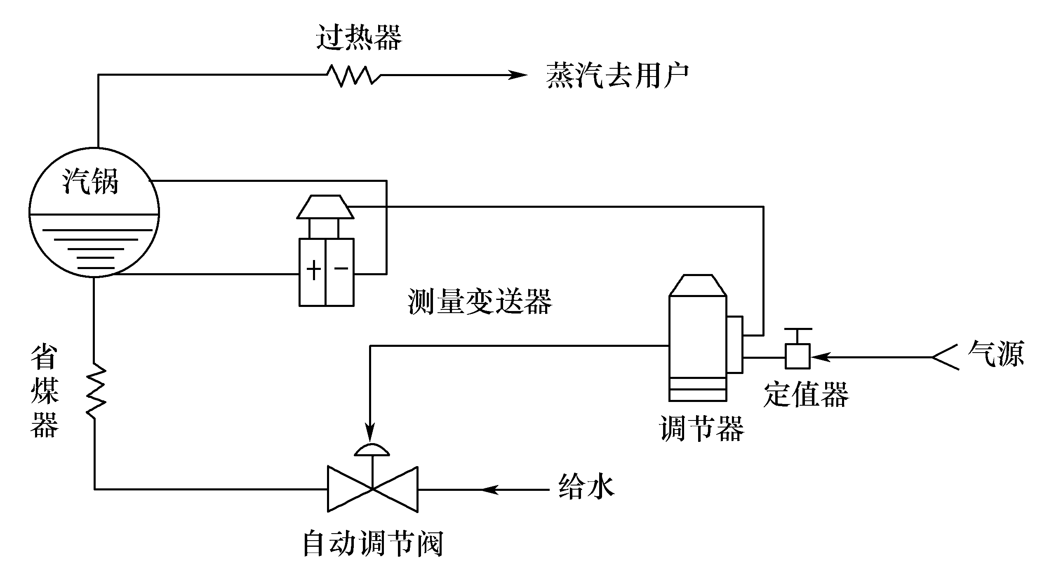
图1-10 题1-3图
(1) 试画出该液位控制系统的原理方框图，要求标出各环节对应的信号。
(2) 说明被控量、给定值及可能的干扰量各是什么。
(3) 从系统的结构、给定值变化的规律及对象特点来分类，该自动控制系统分别属于哪类控制系统？
1-4 分析液位控制系统(如图1-11所示)，画出组成系统的方框图。并指出：
(1) 哪个是控制对象？被控量是什么？影响被控量的主扰动量是什么？
(2) 哪个是执行元件？
图1-11 题1-4图

